NAKŁADKI Z DESTRUKTU:
- Ul. Bajkowa, Stare Babice- od ul. Kampinoskiej w kierunku końca ulicy
długość ok. 140 mb i szerokość ok. 4,5 m
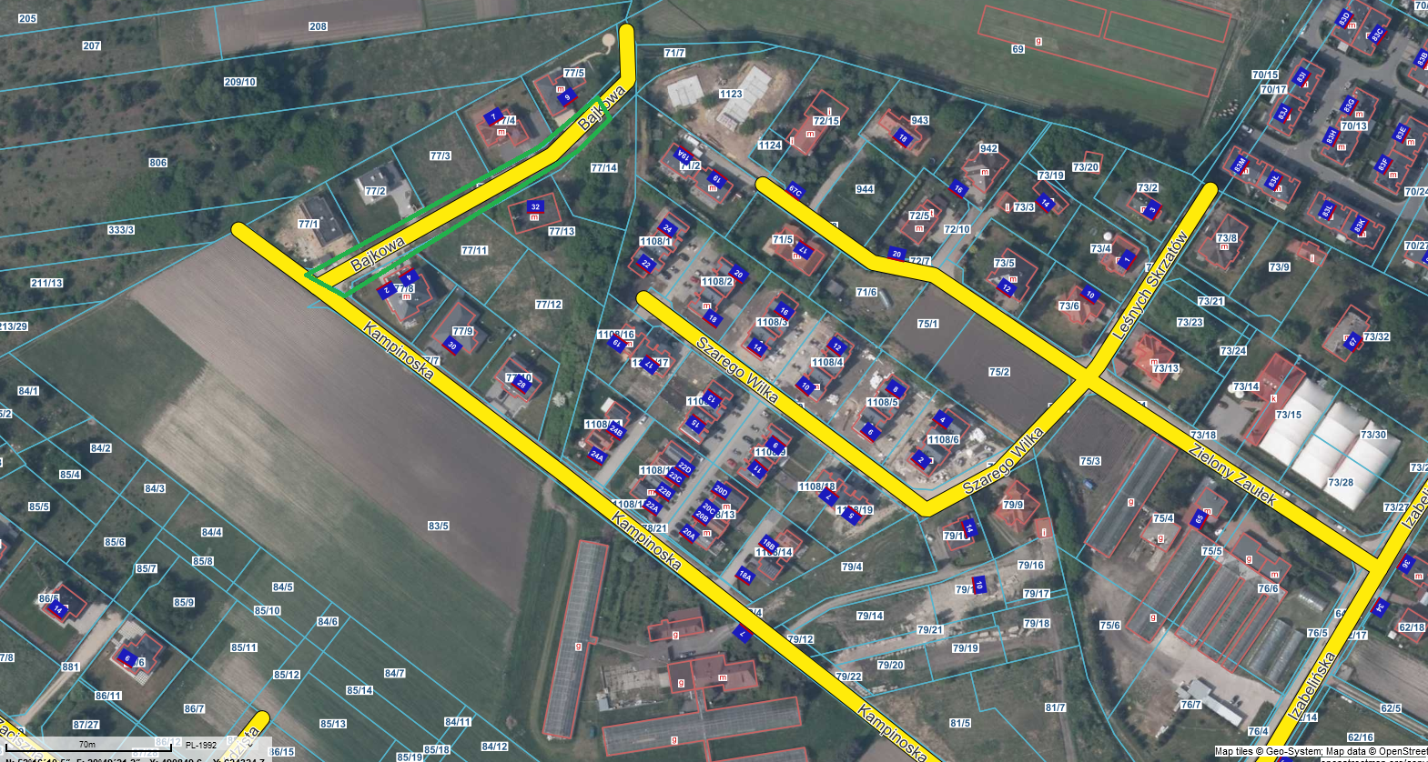

- Ul. Lema, Latchorzew- od ul. Reymonta do wysokości Reymonta nr 12
długość 170mb i szerokość 4,5m
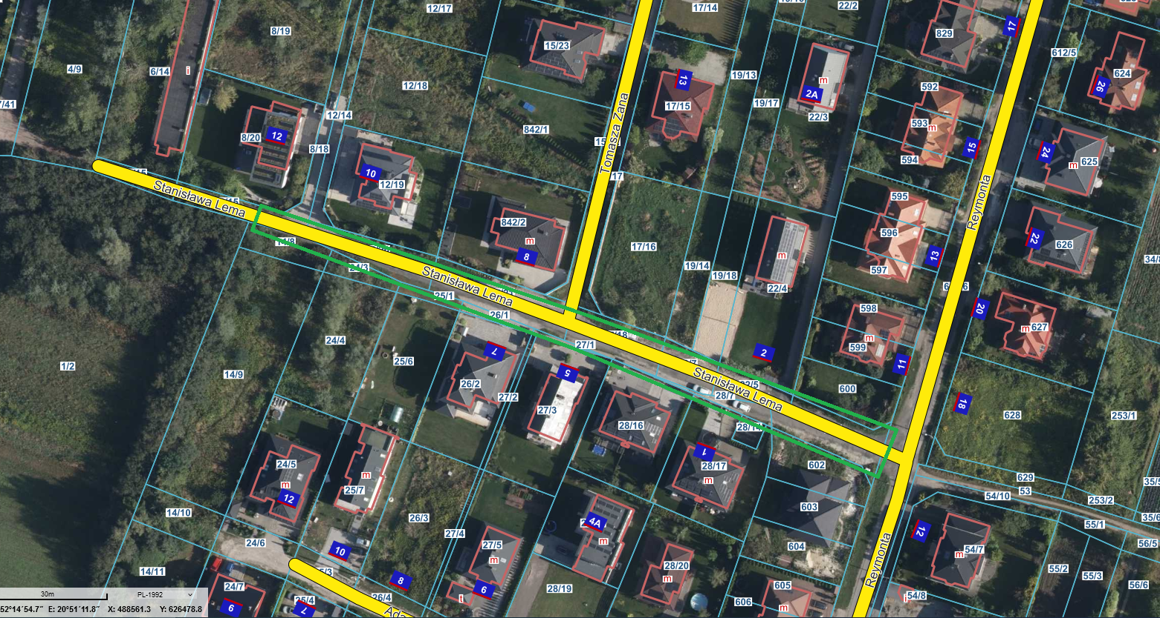

- Ul. Reja, Blizne Jasińskiego- od Kościuszki - sięgacz drogowy zgodnie z załącznikiem
długość ok. 130mb szerokość ok. 4,5m
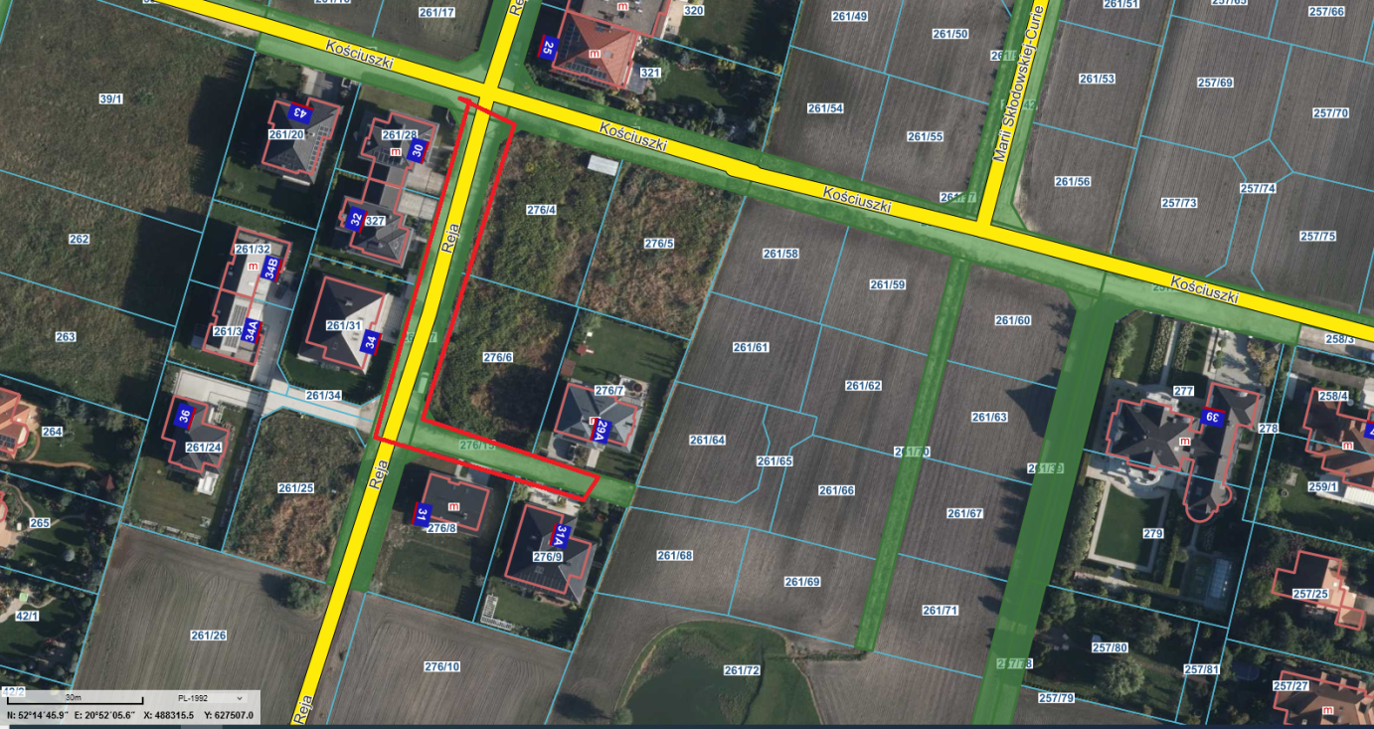

- Ul. Staffa, Blizne Jasińskiego- między ul. Skargi a ul. Okrzei
długość ok. 150mb szerokość ok. 4,5m
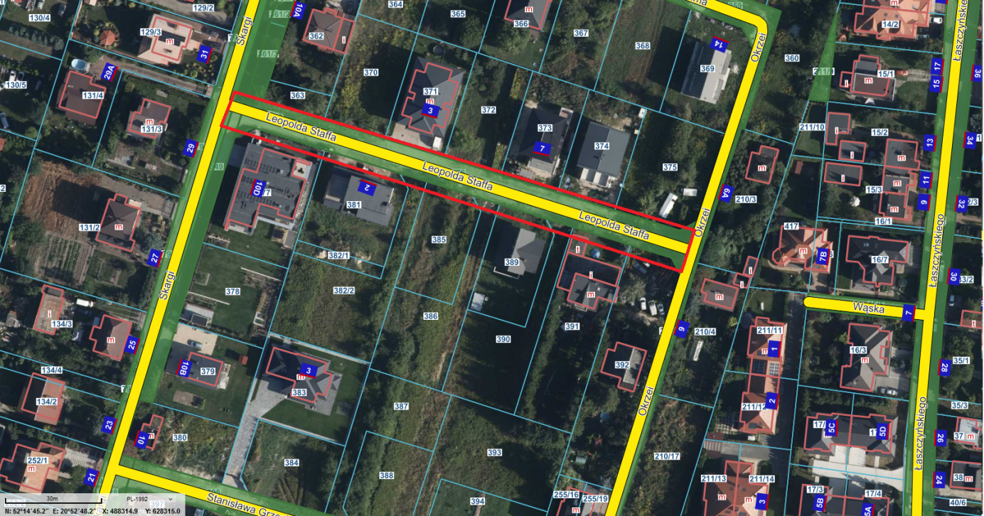

- Ul. Dworkowa, Stare Babice- od ul. Szembeka według załączonego szkicu
długość ok. 150 mb szerokość ok. 4,5 mb
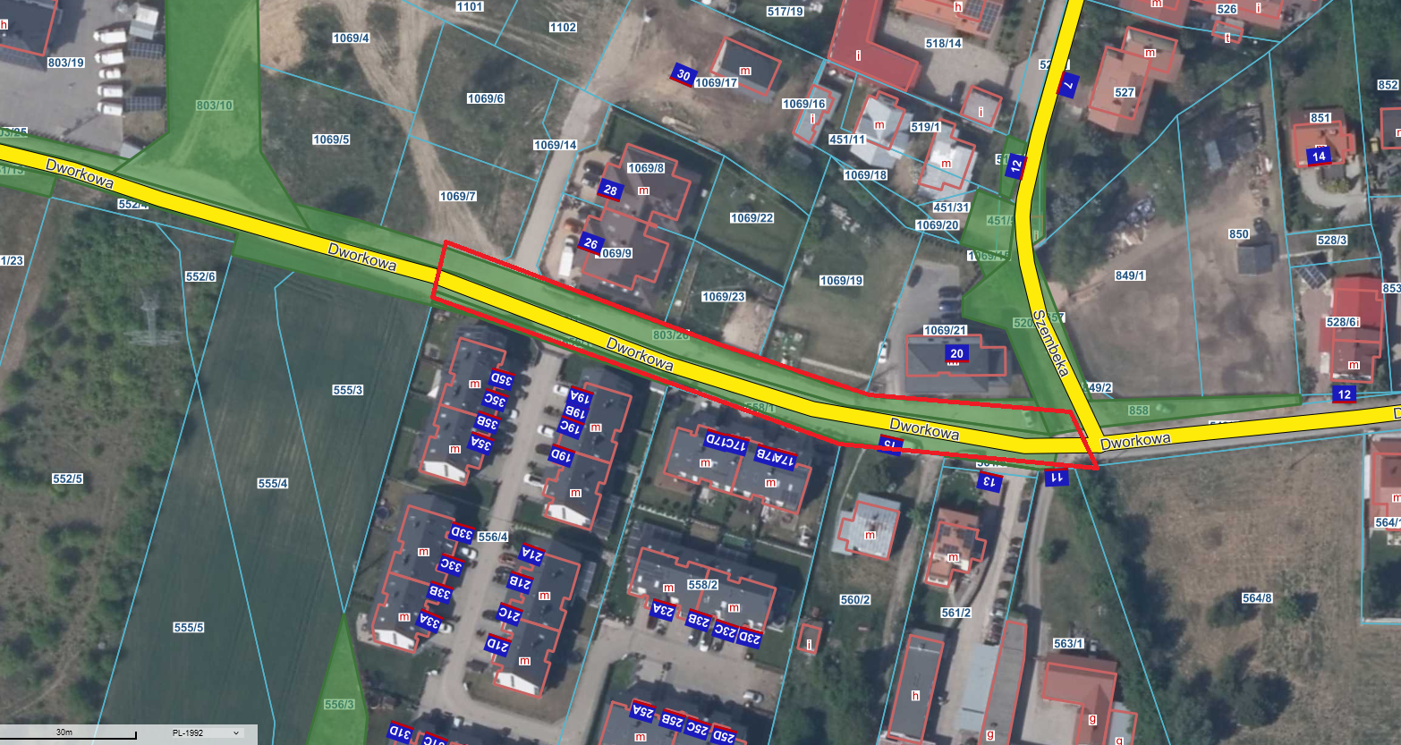
6. ul. Miętowa, Stare Babice –między ul. Pohulanka a ul. Krótką
długość ok. 180mb i szerokość ok. 4,5m
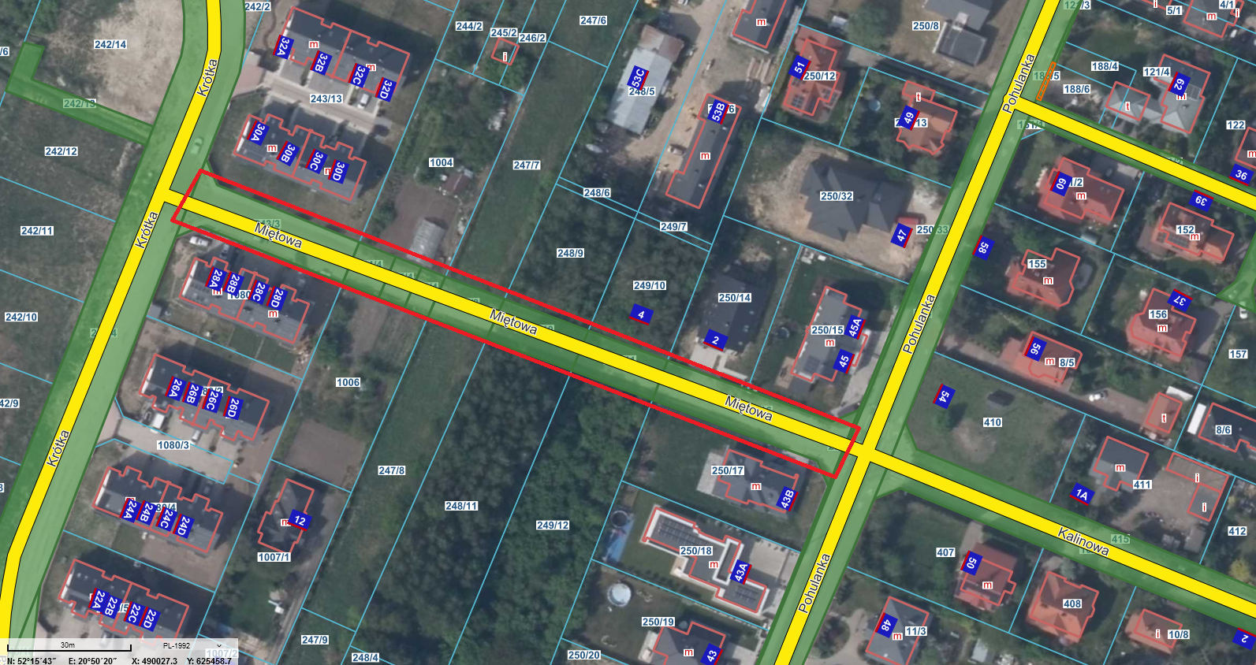
7. Ul. Sulika, Janów – między ul. Andersa a ul. Maczka
długość ok. 420mb i szerokość ok. 4,5m
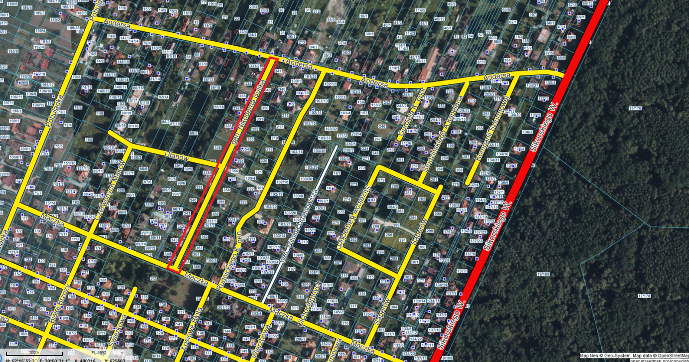

8. ul. Urbanowicza, Janów – od ul. Maczka w kierunku końca ulicy
długość ok. 310mb i szerokość ok. 4,5m
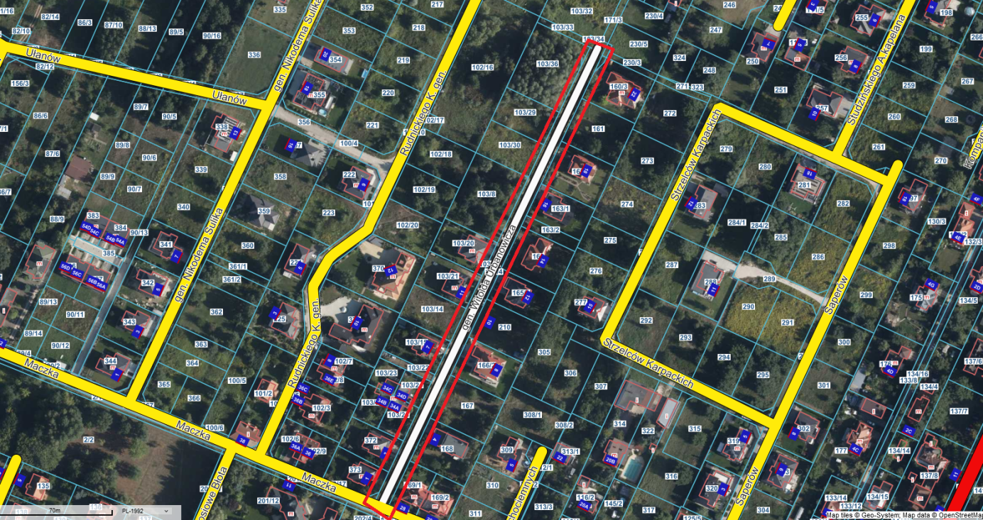
9. Łącznik między ul. Karabeli a ul. Hetmańską, Lipków
długość ok. 200mb i szerokość ok. 4,5m
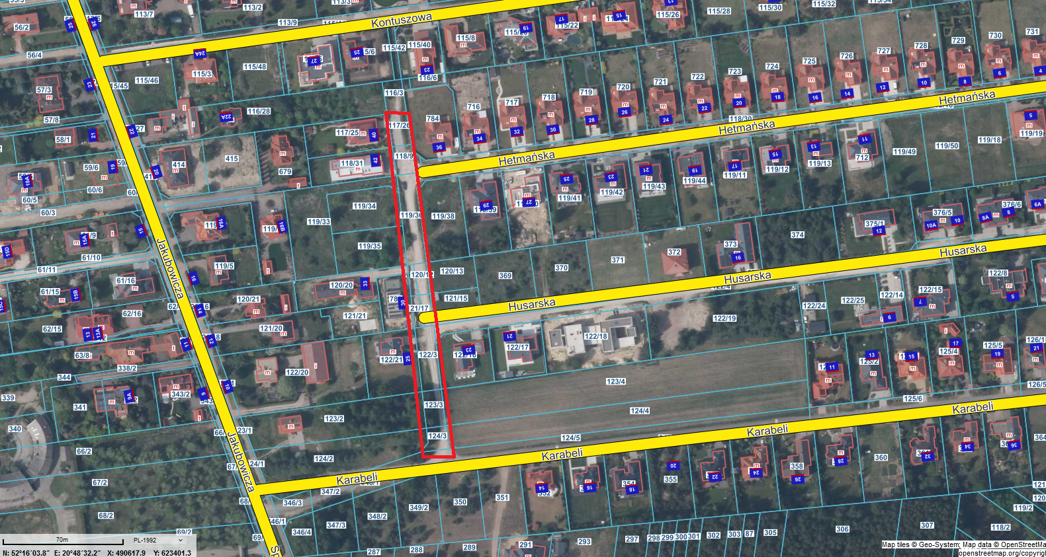

10 . ul. Leszczynowa, Koczargi Stare –między ul. Orzechową a ul. Brzoskwiniową
długość ok. 570mb i szerokość ok. 4,5 m
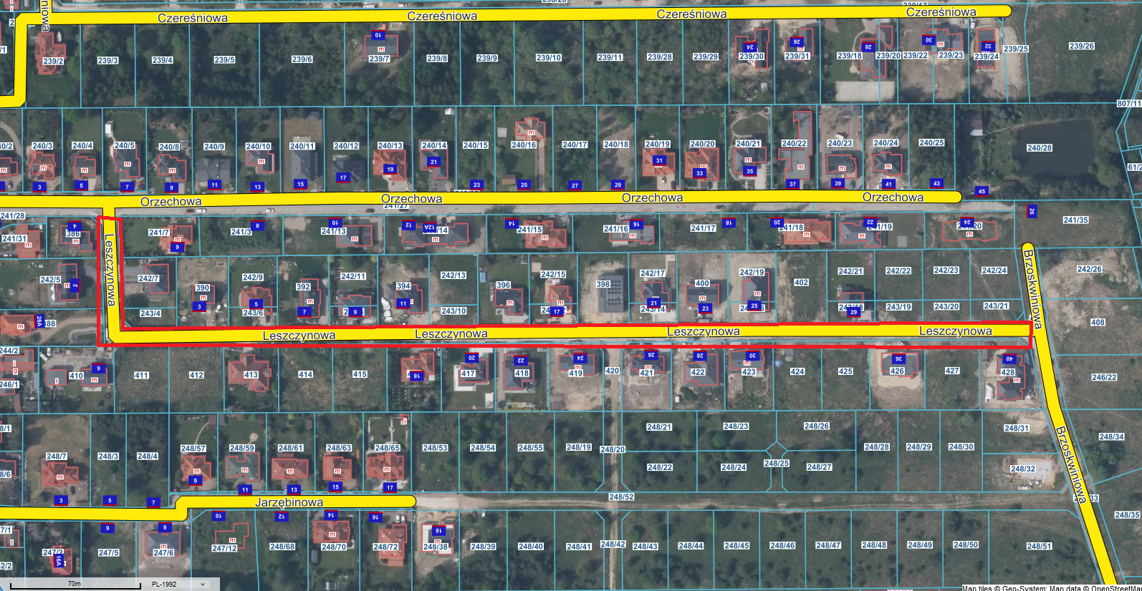

11. Ul. Górki , Koczargi Stare- między ul. Sosnową w kierunku ronda na ul. Klonowej
długość ok. 320mb i szerokość ok. 4,5m
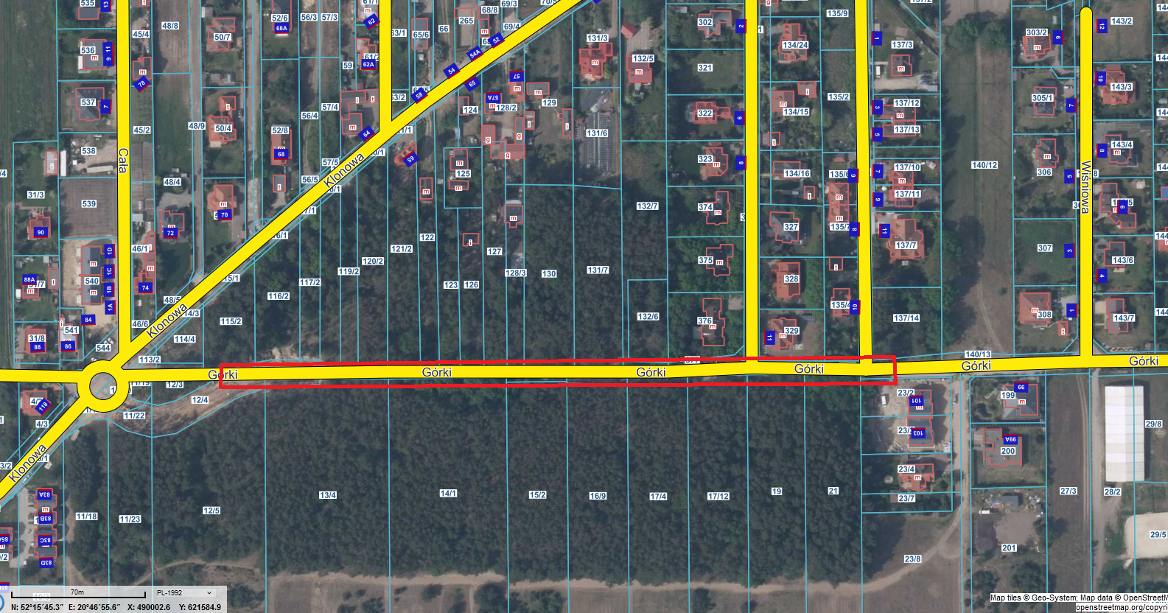

12. Sięgacz drogowy od ul. Warszawskiej, Wojcieszyn
długość ok. 180mb i szerokość ok. 4,5 m
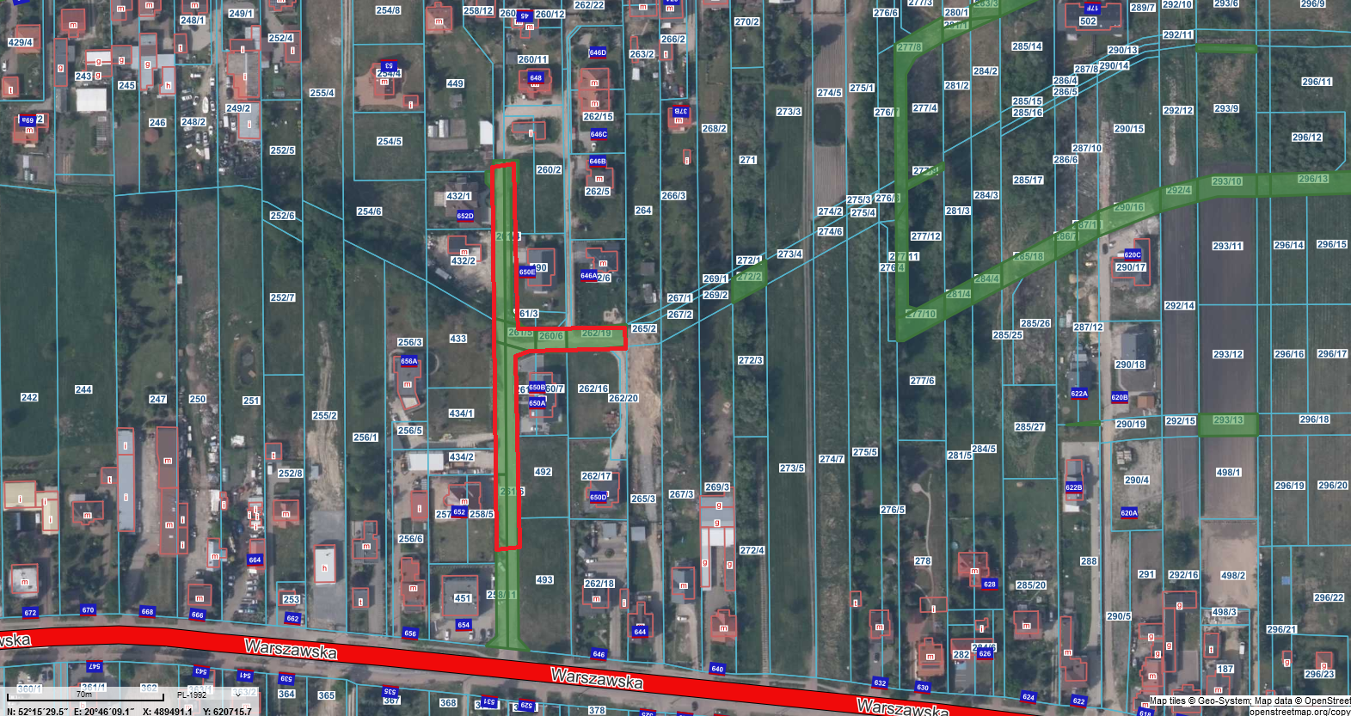

13. Ul. Miłosza/ ul. Zana, Latchorzew
długość ok. 300mb i szerokość ok. 4,5m
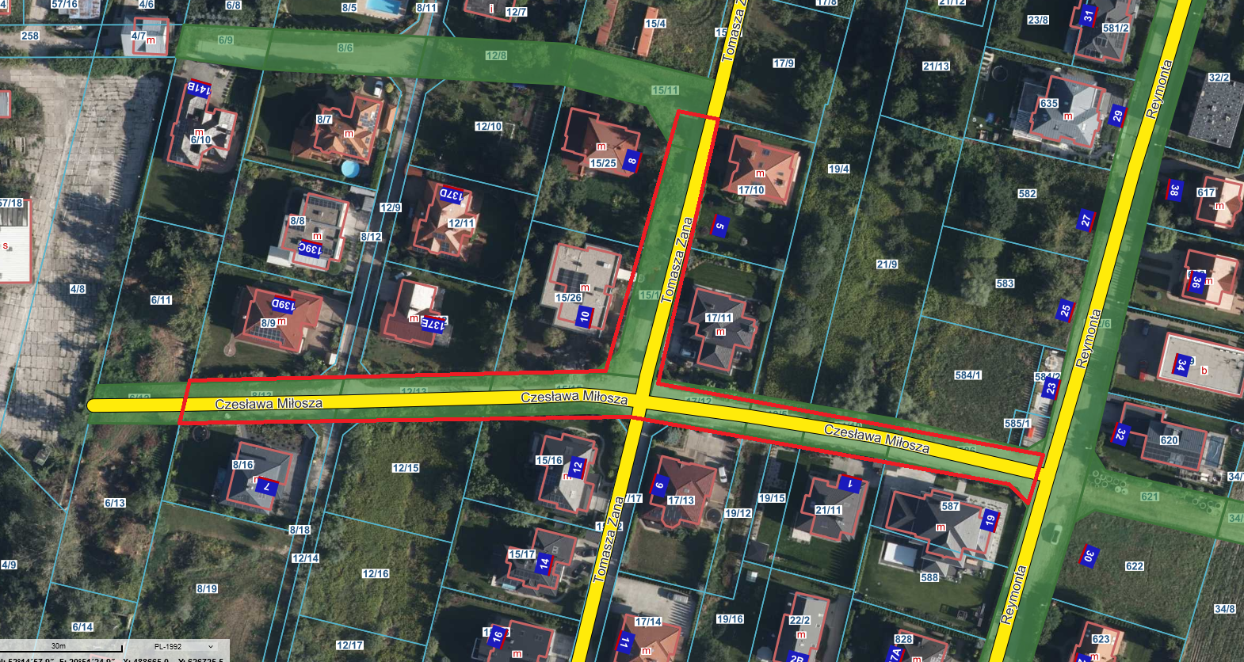
14. Ul. Pogonowskiego, Lipków – między ul. Sportowa a ul. Białej Góry
długość ok. 420mb i szerokość ok. 4,5m
